济宁市兖州区文化和旅游局2021年政府信息公开工作年度报告

本报告由济宁市兖州区文化和旅游局按照《中华人民共和国政府信息公开条例》（以下简称《条例》）和《中华人民共和国政府信息公开工作年度报告格式》（国办公开办函〔2021〕30号）要求编制。
本报告内容包括总体情况、主动公开政府信息情况、收到和处理政府信息公开申请情况、政府信息公开行政复议和行政诉讼情况、存在的主要问题及改进情况、其他需要报告的事项等六部分内容。
本报告所列数据的统计期限自2021年1月1日起至2021年12月31日止。本报告电子版可在“中国·兖州”政府门户网站（http://www.yanzhou.gov.cn/）查阅或下载。如对本报告有疑问，请与济宁市兖州区文化和旅游局联系（地址：济宁市兖州区九州中路88号A座办公中心20楼2007室，联系电话：0537-3412632）。
一、总体情况
2021年，我单位紧紧围绕区委、区政府中心开展工作，认真贯彻实施《条例》和《山东省政府信息公开办法》，层层分解落实区委区政府2021年重点工作安排，平稳、有序地推进政府信息公开工作。政府信息公开工作在服务经济社会发展、转变政府职能、保证行政权力公开透明运行和保障公民知情权、参与权、表达权、监督权等方面发挥了积极作用。
（一）主动公开情况
为将政务信息公开工作落到实处，制定了《兖州区文化和旅游局政府信息公开工作制度》，就完善组织推进机制、信息发布协调机制、保密审查机制、监督机制等政府信息公开机制、制度作出全面部署。2021年，我局通过网上政府信息公开专栏及时公开政府信息涉及工作动态信息共86条，其中公共文化服务信息24条、组织机构及领导信息2条、政务公开组织管理信息7条、权责清单1条、财政预决算13条、人大政协提案办理3件、执行和落实情况公开5条、双随机一公开6条、计划总结信息2条、事业单位招录招考1条、政府信息公开指南及年报2条、部门动态信息20条。
（二）依申请公开情况
2021年度，区文化和旅游局未收到政府信息公开申请。
（三）政府信息管理情况
我局严格施行信息公开程序和审批制度，信息公开实行预先审核制度，对所公开的内容必须经过分管领导事前审核，由科室负责人与分管领导签字确认后，才能进行网上公开。确保了公开信息的安全和规范，根据《条例》，我局严格执行保密规则，坚持应公开的全面公开，严禁将触及单位机密及其他按规定不宜或不能公开的信息对外公开，严防泄密。
（四）政府信息公开平台建设情况
2021年度在区政府的指导下开设了公共文化服务专栏，从公共文化设施名录、文博单位名录、文化服务活动信息、文化市场行政处罚等版块进行政府公共文化服务信息、惠民活动的公开、发布。2021年度政务信息平台建设情况：一是积极拓宽实体宣传渠道，充分利用“互联网+”线上宣传，通过“兖州文旅”公众号整合资源，上下联通，实行集中服务、分线指导的工作模式，对群众诉求实行一窗式受理、一站式办理、一条龙服务，努力使服务更优质，办理更高效，沟通更便捷。二是加强政府信息公开网站建设和管理。及时保质保量更新网站内容，多渠道加强宣传，增加政务公开信息的点击量和阅读量。
（五）监督保障情况
成立由局主要负责人任组长，分管领导任副组长，局机关各科室负责人为成员的政务公开工作领导小组，统一负责局政府信息公开工作的组织实施，落实政府信息公开的各项要求，认真做好区文化和旅游局的政府信息公开工作，具体日常工作由局办公室主要负责，做好牵头协调和监督检查，确保公开信息的准确性、权威性、完整性和时效性，做到领导、机构、人员“三到位”。
二、主动公开政府信息情况
第二十条第（一）项
信息内容 | 本年制发件数 | 本年废止件数 | 现行有效件数
规章 | 0 | 0 | 0
行政规范性文件 | 0 | 0 | 0
第二十条第（五）项
信息内容 | 本年处理决定数量
行政许可 | 59
第二十条第（六）项
信息内容 | 本年处理决定数量
行政处罚 | 8
行政强制 | 0
第二十条第（八）项
信息内容 | 本年收费金额（单位：万元）
行政事业性收费 | 0
三、收到和处理政府信息公开申请情况
（本列数据的勾稽关系为：第一项加第二项之和，等于第三项加第四项之和） |  |  | 申请人情况
 |  |  | 自然人 | 法人或其他组织 |  |  |  |  | 总计
 |  |  | 自然人 | 商业  企业 | 科研  机构 | 社会公益组织 | 法律服务机构 | 其他 | 总计
一、本年新收政府信息公开申请数量 |  |  | 0 | 0 | 0 | 0 | 0 | 0 | 0
二、上年结转政府信息公开申请数量 |  |  | 0 | 0 | 0 | 0 | 0 | 0 | 0
三、本年度办理结果 | （一）予以公开 |  | 0 | 0 | 0 | 0 | 0 | 0 | 0
三、本年度办理结果 | （二）部分公开（区分处理的，只计这一情形，不计其他情形） |  | 0 | 0 | 0 | 0 | 0 | 0 | 0
三、本年度办理结果 | （三）不予公开 | 1.属于国家秘密 | 0 | 0 | 0 | 0 | 0 | 0 | 0
三、本年度办理结果 | （三）不予公开 | 2.其他法律行政法规禁止公开 | 0 | 0 | 0 | 0 | 0 | 0 | 0
三、本年度办理结果 | （三）不予公开 | 3.危及“三安全一稳定” | 0 | 0 | 0 | 0 | 0 | 0 | 0
三、本年度办理结果 | （三）不予公开 | 4.保护第三方合法权益 | 0 | 0 | 0 | 0 | 0 | 0 | 0
三、本年度办理结果 | （三）不予公开 | 5.属于三类内部事务信息 | 0 | 0 | 0 | 0 | 0 | 0 | 0
三、本年度办理结果 | （三）不予公开 | 6.属于四类过程性信息 | 0 | 0 | 0 | 0 | 0 | 0 | 0
三、本年度办理结果 | （三）不予公开 | 7.属于行政执法案卷 | 0 | 0 | 0 | 0 | 0 | 0 | 0
三、本年度办理结果 | （三）不予公开 | 8.属于行政查询事项 | 0 | 0 | 0 | 0 | 0 | 0 | 0
三、本年度办理结果 | （四）无法提供 | 1.本机关不掌握相关政府信息 | 0 | 0 | 0 | 0 | 0 | 0 | 0
三、本年度办理结果 | （四）无法提供 | 2.没有现成信息需要另行制作 | 0 | 0 | 0 | 0 | 0 | 0 | 0
三、本年度办理结果 | （四）无法提供 | 3.补正后申请内容仍不明确 | 0 | 0 | 0 | 0 | 0 | 0 | 0
 | （五）不予处理 | 1.信访举报投诉类申请 | 0 | 0 | 0 | 0 | 0 | 0 | 0
 | （五）不予处理 | 2.重复申请 | 0 | 0 | 0 | 0 | 0 | 0 | 0
 | （五）不予处理 | 3.要求提供公开出版物 | 0 | 0 | 0 | 0 | 0 | 0 | 0
 | （五）不予处理 | 4.无正当理由大量反复申请 | 0 | 0 | 0 | 0 | 0 | 0 | 0
 | （五）不予处理 | 5.要求行政机关确认或重新出具已获取信息 | 0 | 0 | 0 | 0 | 0 | 0 | 0
 | （六）其他处理 | 1.申请人无正当理由逾期不补正、行政机关不再处理其政府信息公开申请 | 0 | 0 | 0 | 0 | 0 | 0 | 0
 | （六）其他处理 | 2.申请人逾期未按收费通知要求缴纳费用、行政机关不再处理其政府信息公开申请 | 0 | 0 | 0 | 0 | 0 | 0 | 0
 | （六）其他处理 | 3.其他 | 0 | 0 | 0 | 0 | 0 | 0 | 0
 | （七）总计 |  | 0 | 0 | 0 | 0 | 0 | 0 | 0
四、结转下年度继续办理 |  |  | 0 | 0 | 0 | 0 | 0 | 0 | 0
四、政府信息公开行政复议、行政诉讼情况
行政复议 |  |  |  |  | 行政诉讼
结果维持 | 结果  纠正 | 其他  结果 | 尚未  审结 | 总计 | 未经复议直接起诉 |  |  |  |  | 复议后起诉
 |  |  |  |  | 结果  维持 | 结果  纠正 | 其他  结果 | 尚未  审结 | 总计 | 结果  维持 | 结果  纠正 | 其他  结果 | 尚未  审结 | 总计
0 | 0 | 0 | 0 | 0 | 0 | 0 | 0 | 0 | 0 | 0 | 0 | 0 | 0 | 0
五、存在的主要问题及改进情况
2021年，虽然我局政府信息公开工作取得了一定成绩，但也存在着一些问题：
一是现有制度执行力度还有待加强；
二是政府信息公开的尺度难以把握；
三是队伍建设有待加强，专业素质还需进一步提高。
下一步我局将采取以下措施进行改进：
一是进一步加强对政务公开工作的指导和监督，健全有关检查制度、反馈制度，确保把政府信息公开工作落到实处；
二是进一步健全和完善政府信息公开制度，规范公开内容，提高公开质量；
三是加大培训力度，组织工作人员深入学习《中华人民共和国政府信息公开条例》相关文件精神，积极参加上级组织的培训会，提高工作人员业务水平，确保信息公开工作顺利开展。
六、其他需要报告的事项
(一)依据《政府信息公开信息处理费管理办法》收取信息处理费的情况
2021年度区文化和旅游局无此类情况。
（二）本行政机关落实上级年度政务公开工作要点情况
区文化和旅游局严格按照区政府安排部署、落实各项工作任务;对政府工作报告落实情况等领域信息及时有效公开。
（三）本行政机关人大代表建议和政协提案办理结果公开情况
2021年区文化和旅游局承办人大代表建议1件、政协委员提案2件。
(四)本行政机关政务公开工作创新情况
区文化和旅游局围绕文化惠民、旅游富民的工作宗旨，通过各类政务公开平台，创新公共文旅服务政务公开的方式和方法，不断满足群众的精神文化需求，在工作中主动“拥抱”新媒体，推动了政策传递更加顺畅，群众获取信息更加便捷，实现了政务公开与政务新媒体融合发展的良性互动。
通过“兖州文旅”微信公众号，推送兖州本地新闻资讯、疫情防控、政策动态、安全生产、生活百科、宣传我区文化惠民券相关政策、惠民演出团队等各类信息，致力于为群众打造指尖上的咨询顾问和新闻管家。对区域内的文化和旅游资源进行统筹整合，提升服务的便捷度和群众满意度，让信息公开更加透明、互动交流更加丰富，以公开透明和优质服务不断提高人民群众对文化、旅游工作的满意度。

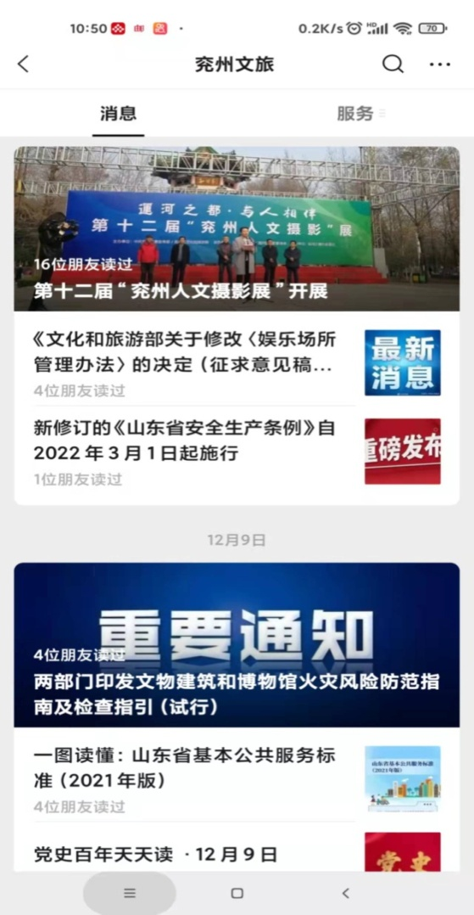
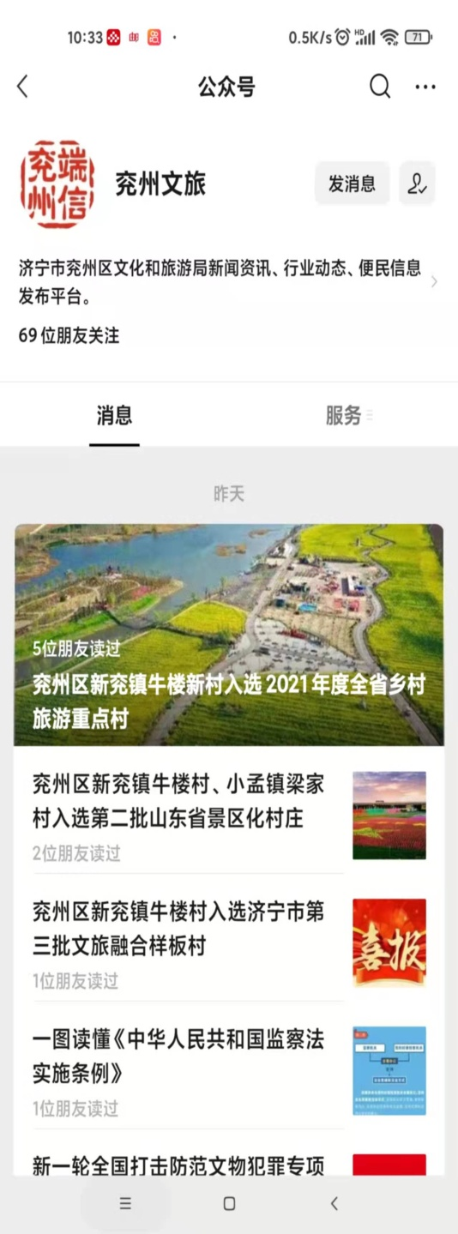

“兖州文旅”积极探索“互联网+”时代下，群众路线新的实践方式，拓宽了政府了解民意的渠道，提升了百姓对公共文化活动的知晓率、参与率和满意度，成为政府与群众之间的文化纽带。
（五）本行政机关政府信息公开工作年度报告数据统计需要说明的事项；
2021年度区文化和旅游局无需要说明的报告数据统计事项。
（六）本行政机关认为需要报告的其他事项；
2021年度区文化和旅游局无需要报告的其他事项。
（七）其他有关文件专门要求通过政府信息公开工作年度报告予以报告的事项。
2021年度区文化和旅游局无需要专门通过政府信息公开工作年度报告予以报告的事项。

